树模型算法

AdaBoost
AdaBoost算法
AdaBoost是一种提升树的方法，和三个臭皮匠，赛过诸葛亮的道理一样(类似于专家打分)。
AdaBoost两个问题：
(1) 如何改变训练数据的权重或概率分布
提高前一轮被弱分类器错误分类的样本的权重，降低前一轮被分对的权重
(2) 如何将弱分类器组合成一个强分类器，亦即，每个分类器，前面的权重如何设置
采取”多数表决”的方法.加大分类错误率小的弱分类器的权重，使其作用较大，而减小分类错误率大的弱分类器的权重，使其在表决中起较小的作用。

GBDT
2001年，大牛Freidman在一篇greedy function approximation： a gradient boosting machine
文章里，提出了用损失函数的负梯度来拟合本轮损失的近似值，进而拟合一棵CART回归树，也就是梯度提升决策树(Gradient Boosting Decision Tree, GBDT) 又叫 MART(Multiple Additive Regression Tree)，从此开启了树模型的新篇章。

入门必备

基本概念
假设你对如下概念已经有基本的掌握：

I CART分类与回归树
参考李航老师的的统计学习方法和周志华老师的西瓜书

梯度
在神经网络中会不可避免的会接触梯度的概念，<深度学习>一书中给梯度有很详尽的介绍

II Boosting
参考1.1.1.1

III 损失函数
损失函数分为：分类损失和回归损失。选择合适的损失函数可能会给模型带来更好地效果。下面不完全统计了一些平常会用到的一些损失函数，欢迎更正、补充添加。

回归损失
- 平方和损失(sse)
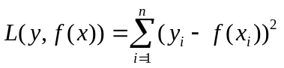
- 绝对损失
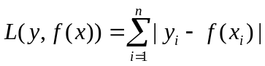
- Huber损失
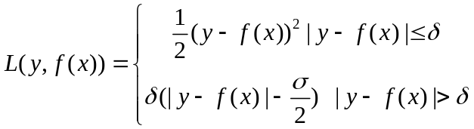
- 均方根损失(rmse)
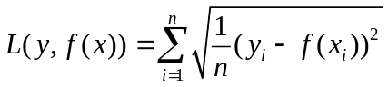
- SMPE
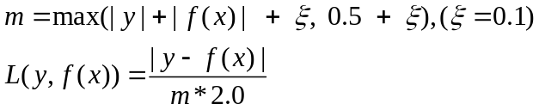
- MAE
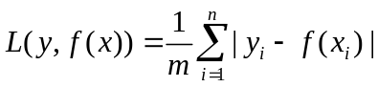
- 分位数损失(对异常值鲁棒性强)
它对应的是分位回归的损失函数，表达式为：
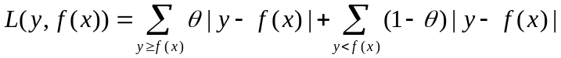

分类损失
- 0-1损失
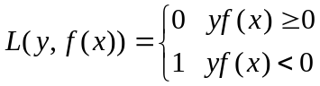
- Logistic loss
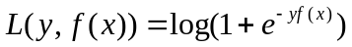
- Hinge loss
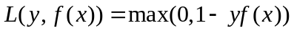
- 指数损失
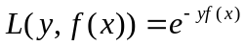
- 交叉熵损失

实例介绍
一个实例带你走进GBDT
定义一个业务场景：构建一个模型预测2019年的阿里巴巴双十一销售总额
首先，依据已有的电商数据构建一本基本的CART回归树，对训练集进行预测，得到2018年的销售额为2001亿元人民币，这和2018年双十一的实际销售额为2035相差34亿元，即残差为34，那么在第二棵树里我们把2018年的销售额(重命名为A)设为34去学习，如果第二棵树A的预测值为34，那累加两棵树的result(2001+34=2035)就是A的真实销售额；如果第二棵树的预测结果是33，则A仍然存在1亿元(2001+33=2034)的残差，则继续构建第三棵树，并把A的销售额改为1亿，继续学习，直到满足条件为止。
构建好了模型之后，那么就可以利用收集的数据对2019年阿里巴巴的销售额进行预测了。
看了这个实例之后，你会轻而易举的得出一个结论：
GBDT不就是累加所有的树的结果作为最终的预测result么
但与此同时，相信你也有很多的疑问
- 说好的是梯度提升树，怎么一直在计算残差啊，梯度体现在哪儿呢？
- GBDT对分类型特征如何处理呢？假设预测值为性别(男，女)，男+男=？，男+女=？显然分类树是无法将结果进行叠加的，那既然不能，在分类任务中，GBDT是如何做的呢
带着这些疑问，我们来看GBDT的原理

GBDT 原理推导
为了简化推导过程，这里仍然以CART回归树为例，推导GBDT，具体推导过程可以参看链接：https://en.wikipedia.org/wiki/Gradient_boosting#Gradient_tree_boosting

梯度下降
在模型求解过程中，一般的，定义了损失函数之后，我们便会利用各种算法求解未知参数。例如，对损失函数求导，令导数为0，对该式求解，很多时候，我们发现无法求出解析解的时候，便会对参数进行迭代更新，这就是梯度迭代的过程，如下：
定义一个损失函数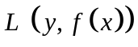
为了求解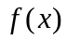中未知参数，步骤为：
随机初始化一个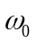
定义学习率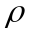
重复以下过程
计算的梯度: 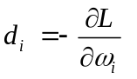
Update w:
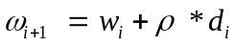
直到满足条件
显然，当迭代n次时，循环中止，有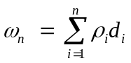，(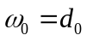)

GBDT推导过程
在1.1.2实例介绍的时候，我们知道GBDT其实质就是，所有树结果累加的过程，那么很容易，有：
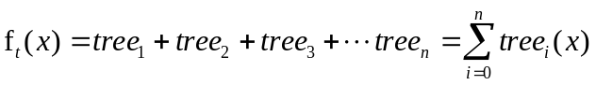
其中，n为树的棵数，上式也可以写作：
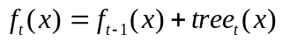
而大牛 Freidma在论文里，对GBDT解释如下：GBDT是用损失函数的负梯度来拟合本轮损失的近似值，拟合一棵CART回归树(结合1.1.2实例理解)。那么第t轮的第i个样本的损失函数的负梯度为
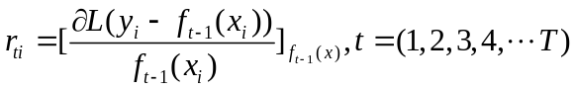
利用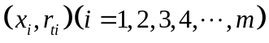其中，m为样本数，拟合一棵CART回归树，得到第t棵树，定义这棵树的叶子结点对应的区域为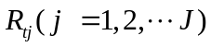其中J为叶子结点的个数。
针对每一个叶子结点，使得其样本损失最小，叶子结点最好的输出值，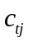为：
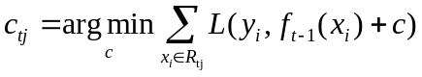
这里的L可以是 ：平方和误差，也可以是
那么本轮的决策树拟合函数为：
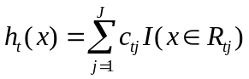，I为指示函数
更新该学习器：
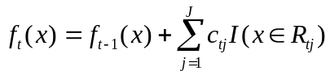
为了便于对上述过程的理解，我们更加细致的对这些参数进行了解释：用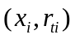拟合的回归树是根据输入x和上一轮残差计算得来的，结果是得到，其中的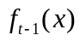是上一代(t-1代)的学习器。公式意思是：本轮决策树加入参数(模型)c，拟合上一轮残差，并使得拟合时误差最小情况下得到的输出是。本轮拟合残差的结果是。

上帝视角看梯度下降和GBDT
当我们把1.2.1中的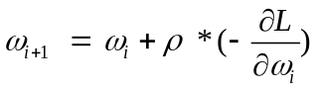，当做1.2.2中的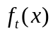那么
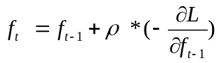
此时，你会发现，当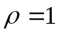时，与1.2.2中最后得到的表达式一样。只不过处理粒度，由更新参数，到更新函数。前者是在指定的函数空间中对最优函数进行搜索，后者是直接在函数空间（function space）中查找到最优的函数。这和大牛 Freidma对GBDT解释：GBDT是用损失函数的负梯度来拟合本轮损失的近似值，拟合一棵CART回归树，一致。

答疑

针对问题1）
说好的是梯度提升树，怎么一直在计算残差啊，梯度体现在哪儿呢？
答：
在文首给出的实例中，是用残差作为全局最优的绝对方向，而从1.2.3中由更新参数到更新函数的推导过程可以，是学习率，而后面的部分即梯度(可参看1.3.5节中的shrinkage)

针对问题 2）
GBDT对分类型特征如何处理呢？假设预测值为性别(男，女)，男+男=？，男+女=？显然分类树是无法将结果进行叠加的，那既然不能，在分类任务中，GBDT是如何做的呢？
答：
请记住，没有什么是一个优美的损失函数解决不了的问题。
接下来，1.3节中我们对GBDT的分类算法进行讨论。

GBDT的分类算法
GBDT的分类算法从思想上和GBDT的回归算法没有区别，但是由于样本输出不是连续的值，而是离散的类别，导致无法直接从输出类别去拟合类别输出的误差。很自然的，我们想到修改损失函数来解决这个问题：

GBDT分类损失函数
参考链接 https://www.cnblogs.com/pinard/p/6140514.html
GBDT常见的损失函数，采用的是指数损失和logistic 损失

指数损失
当GBDT采用指数损失时，此时GBDT退化为Adaboost算法， https://blog.csdn.net/Liangjun_Feng/article/details/80672144 中有详细解释原因。
(Adaboost原理可参考链接：http://www.cnblogs.com/massquantity/p/9063033.html)；

Logistic Loss
Logistic Loss是用类别的预测概率值和真实概率值的差来拟合损失。
在这里，我们只讨论使用对数似然损失函数的GBDT分类算法。对于对数似然损失函数，又有二元分类和多元分类的区别。

二分类问题
定义logistic损失函数 ，使其最小化，对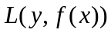求导，并令导数等于0，其中, 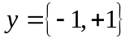,计算函数的负梯度
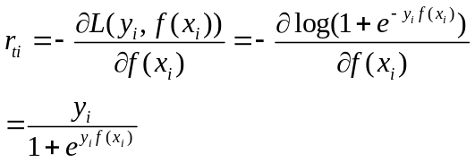
利用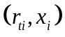构建一棵CART树，此时，各个叶子结点的最佳残差拟合值为
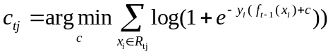
由于该目标函数难以优化，一般采用如下近似值进行替代：
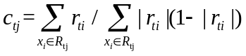

多分类问题
多分类的问题，很自然的我们会联想到softmax，多分类的损失函数借鉴了softmax的思想。
定义类别数为k，此时，对数似然损失函数如下：
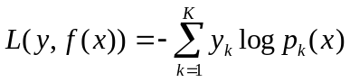
定义，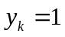，则第k类的概率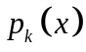的表达式为
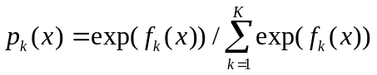
集合上两式，我们可以计算出第t轮的第i个样本对应类别q的负梯度误差为
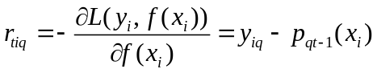
观察上式可以看出，其实这里的误差就是样本i对应类别l的真实概率和t−1轮预测概率的差值。
对于生成的决策树，我们各个叶子节点的最佳残差拟合值为
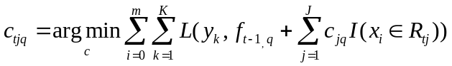
由于上式比较难优化，我们一般使用近似值代替
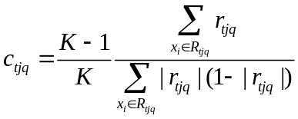
除了负梯度计算和叶子节点的最佳残差拟合的线性搜索，多元GBDT分类和二元GBDT分类以及GBDT回归算法过程相同。

优化策略
优化策略目的是提高模型的泛化能力，避免过拟合现象的发生。常见的优化策略有：学习率、正则化项、early-stop，在神经网络模型里面还有dropout等。当然，除了上面提到的几种优化策略，提高训练数据的质量(数据清洗，得到较纯的数据)，以及搜集更多的训练数据从而提高训练样本量也可以提高模型的泛化能力，本文对这些不进行展开。有兴趣可以阅读相关文献。
参考链接：https://www.cnblogs.com/massquantity/p/9174746.html

Shrinkage
Shrinkage的基本思想：
对每个基学习器乘以一个系数，使其对最终模型的贡献减小，从而防止学的太快产生过拟合
其实质是给每棵树前面加一个权重，公式为：
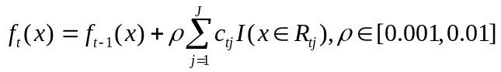
一般 取值都较小，使得残差的值是渐变的而不是陡变的。
注意：Shrinkage能减少过拟合发生是经验证明的，目前还没有理论的证明。

正则化项
正则化，最常见的有L1正则化(菱形, 使得大部分参数为0)，L2正则化(椭圆形，使得大部分参数趋近于0, 但不等于0)。一般认为，对应于越光滑的函数，也就是更加简单的函数(奥卡姆剃刀原理)。因此 就不易发生过拟合的问题。
目标函数（评价函数）= 误差函数（损失函数） + 正则化项
如若对L1,L2正则化不理解，可以参看：
https://www.zhihu.com/question/37096933
https://blog.csdn.net/red_stone1/article/details/80755144

XGBoost的正则化项
XGBoost 优于GBDT，其中一项，就是添加了正则化项。
定义一棵树的复杂度如下：
一棵树里面叶子节点的个数，以及每个树叶子节点上面输出分数的L2模平方(L2正则化)。公式如下：
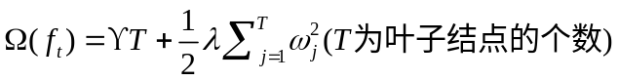

Early stopping
将数据集划分为训练集和测试集，在训练过程中不断检查在测试集上的表现，如果测试集上的准确率下降到一定阈值之下，则停止训练，选用当前的迭代次数M，这同样是防止过拟合的手段。

剪枝
剪枝的目的减低树(模型)的复杂度(奥卡姆剃须刀)
剪枝分为预剪枝和后剪枝。预剪枝采用贪心法，有欠拟合的风险，而后剪枝与预剪枝相比，增加了模型训练的开销，但一般，后剪枝比预剪枝的效果要好。
本文不详细讲解两种剪枝的原理，如有兴趣，可参看李航老师的统计学习方法，和周志华老师的西瓜书；

Subsampling
采用无放回采样原则(SGBT)，降低树与树的相关性，从而降低模型整体的方差，提高模型准确性。
采用无放回采样衍生出另一个好处，可降低计算开销。

GBDT优缺点

优点：
1) 可以灵活处理各种类型的数据，包括连续值和离散值。
2) 相对SVM来说，在相对少的调参时间情况下，预测的准确率也可以比较高。
3）能容忍异常值(健壮性强)，当使用一些健壮的损失函数(比如 Huber损失函数和Quantile损失函数。

缺点
- 无法并行训练，时间开销大[(加性模型(串行)都有这个缺点)](可以通过自采样的SGBT来达到部分并行)
- 采用预排序算法
(1).空间消耗大。这样的算法需要保存数据的特征值，还保存了特征排序的结果（例如排序后的索引，为了后续快速的计算分割点），这里需要消耗训练数据两倍的内存。
(2).时间上也有较大的开销，在遍历每一个分割点的时候，都需要进行分裂增益的计算，消耗的代价大。
(3).对cache优化不友好。在预排序后，特征对梯度的访问是一种随机访问，并且不同的特征访问的顺序不一样，无法对cache进行优化。同时，在每一层长树的时候，需要随机访问一个行索引到叶子索引的数组，并且不同特征访问的顺序也不一样，也会造成较大的cache miss。

参考链接
[1] Friedman, J., Hastie, T. and Tibshirani, R. Additive logistic regression: a statistical view of boosting
[2] Friedman, J., Hastie, T. and Tibshirani, R. The Elements of Staistical Learning
[3] Friedman, J . Greedy Function Approximation: A Gradient Boosting Machine
[4] Friedman, J . Stochastic Gradient Boosting
[5] 周志华. 《机器学习》
[6] 李航. 《统计学习方法》
[7] Schapire R. E. Expalining AdaBoost

数据均衡
工业界认为，一般模型的正负类样本比例在14：1，便认为，数据不均衡。众所周知，数据不均衡会使得模型向多数类样本的方向倾斜，使得，少数类样本预测准确率很低。接下来，从数据层面和模型层面对这个问题提出解决方案

数据层面

降采样sub-sampling
降采样就是从多数类样本中，进行无放回抽样，使得抽样样本和少数类样本的比例保持均衡。
CUSBoost: Cluster-based Under-sampling with Boosting for Imbalanced Classification
可参考:


过采样 over-sampling
过采样顾名思义，就是过度采样，是从少数类样本中，进行有放回抽样(bagging)，使得抽样样本和多数类样本的比例保持均衡。

人工合成数据策略 (SMOTE)
SMOTE全称是Synthetic Minority Oversampling Technique即合成少数类过采样技术。
SMOTE算法的基本思想是对少数类样本进行分析并根据少数类样本人工合成新样本添加到数据集中 。
划重点：
i 找邻居
ii 计算准则
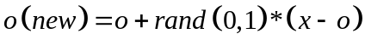

SMOTE算法流程
Step1：对于少数类中每一个样本x，以欧氏距离为标准计算它到少数类样本集中所有样本的距离，得到其k近邻(KNN)。
Step2：根据样本不平衡比例设置一个采样比例以确定采样倍率N，对于每一个少数类样本x，从其k近邻中随机选择若干个样本，假设选择的近邻为o。
Step3：对于每一个随机选出的近邻o，分别与原样本按照公式o(new)=o+rand(0,1)*(x-o)构建新的样本。

模型层面
修改损失函数，如交叉熵损失，在前面乘以相应的系数a,b

评价准则
分类评价准则有Recall, Precision, ROC，AUC, Lift 曲线，KS曲线等。

基础指标
为了描绘的简单，在此给出一个实例：
Table 3.1 样例图
index | Score | true label | Predict label | index | Score | true label | Predict label
1 | 0.9 | T | T | 11 | 0.4 | T | N
2 | 0.8 | T | T | 12 | 0.39 | N | N
3 | 0.7 | N | T | 13 | 0.38 | T | N
4 | 0.6 | T | T | 14 | 0.37 | N | N
5 | 0.55 | T | T | 15 | 0.36 | N | N
6 | 0.54 | T | T | 16 | 0.35 | N | N
7 | 0.53 | N | T | 17 | 0.34 | T | N
8 | 0.52 | N | T | 18 | 0.33 | N | N
9 | 0.51 | T | T | 19 | 0.3 | T | N
10 | 0.505 | N | T | 20 | 0.1 | N | N

假设有一个样本总数为20的数据集，实际样例中，正例和负例的比例为1:1
为了简便说明，在这里，以2分类为例。

混淆矩阵
在2分类问题中，预测值跟实际值有4种组合情况：
 |  | 预测
 |  | 1 | 0
实际 | 1 | TP | FN(伪阴性) | Sensitivity=TP/(TP+FN)
实际 | 0 | FP(伪阳性) | TN | Specificity=TN/(FP+TN)
合计 |  | Precision=TP/(TP+FP)  (Positive predictive value, PPV) | NPV =TN/(FN+TN)  (Negative predictive value, NPV)
说明：
TP: 实际为正，预测也为正
FN(伪阴性)：预测为负例，实际为正例
FP(伪阳性)：预测为正例，实际为反例
TN: 实际为反例，预测为反例

基本公式
- True Positive Rate (TPR真正率)： 正样本中被预测对比例，也称之为敏感度(Sensitivity)
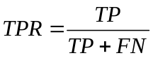
- False Negative Rate(FNR假负率)：正样本被预测错的比例
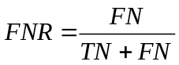
- False Positive Rate(FPR假正率)：负样本被预测错的比例
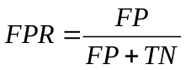
- True Negative Rate(TNR真负率)：负样本被预测对的比例，也称之为特异度(Specificity)
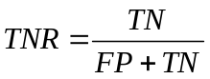
- Positive predictive value(PPV)
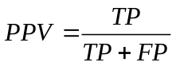
- Negative predictive value (NPV)
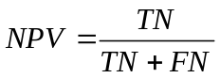
- Accuracy（准确率）：就是精度
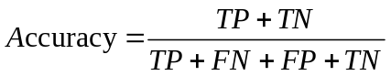
- Average per-class accuracy（平均准确率）：每个类别下的准确率的算术平均
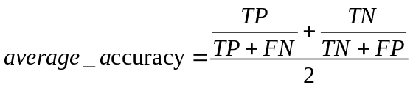
- Balanced Error Rate (BER)
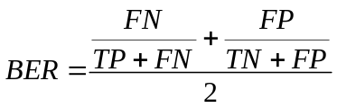

Recall & TPR & Precision

Recall
Recall,召回率，也称之为查全率
Recall = TP/(TP+FN) (也叫Sensitivity,)
TPR = TP/(TP+FN)
从形式上看，Recall和TPR的公式是一样的。二者描绘的都是，预测为正例并且实际为正例的样本数/实际为正例的样本数(所有的正例中，有多少实际为正例的样本被挑中)。从定义上看，只要预测到了尽可能多的正例，Recall就会越大，那么所需要查找的正例也就越完全，也就是所谓的查全率。
观察Table 3.1 样例图，其中：

TP=6 | FN=4
FP=4 | TN=6
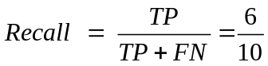
那么仅观察Recall这一个指标会不会有什么问题呢？
通过公式，我们可以看出，Recall的分母是一个定值，只和原始数据的真实label有关，为了使Recall越大,只需要使得分子越大，那么把所有的负例预测成正例这事就解决了，从直观上感觉，这事儿，好像不太对。例如：给癌症分类时，把所有未患癌症的健康人，诊断为癌症，这会引起患者严重的心理和生理不适。
所以引进了准确率这个概念

Precision
Precision精确率，也叫查准率，衡量的是，选中的正例中，真正正例的占比。通俗的来讲，就是预测为正的样例中，真正为正的样例占得比例，公式为：
Precision = TP / (TP + FP)
依据Table 3.1 样例图，有
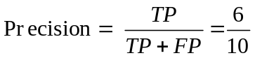

P-R曲线
P-R曲线，是以Recall 为横轴，Precision为纵轴绘制的曲线。它直观的显示了学习器在样本总体上的查全率和查准率。在进行比较时，若一个学习器的P-R图，能被另一个P-R图包住，则断言，后者优于前者。
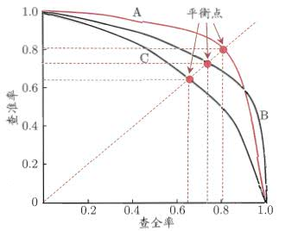
如图，学习器A优于B，而A和B的性能难以度量，只能在具体的查全率或者查准率上进行度量，为了综合评价查全率和查准率的关系，人们设计出了平衡点(Break-Even Point, BEP), BEP即是y=x与P-R曲线相交的点(“查准率=查全率”的数值)，但BEP还是过于简单了一些，于是便有了F1度量。

F1度量
F1是基于查全率和查准率的一个调和平均数: 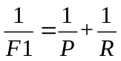
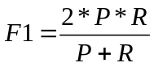
在实际项目中，由于对查准率和查全率侧重不同，如在地震预测中，本着宁可错杀一千，也不可放过一个的原则，更加注重查全率，为了能让F1公示表达出对P和R的不同偏好，引进值，定义如下：
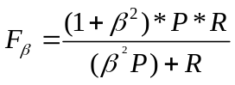
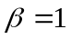时，退化为标准的F1, 当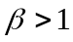对查全率的影响更大，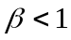对查准率影响更大

ROC 曲线
根据预测概率(得分)由大到小排序作为阈值，可分割为不多于样本个数n个阈值。将这n个Recall和FPR把这些点连成线即为ROC曲线。
(也叫Sensitivity)
(1-Specificity)
其中 横轴为FPR, 纵轴为TPR
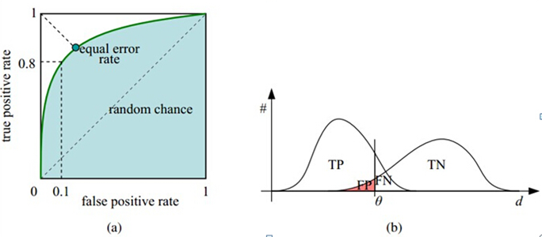
观察Table 3.1 样例图，对概率值依次进行descending排序。假设以score(index=1)=0.9为阈值，大于0.9为正样本，小于0.9为负样本，按照概率值划分，可得 FPR 和TPR，依次类推，当以score (index=2)=0.8时，也可计算FPR 和TPR，如此不断的进行计算，可得如下表：
Table 2 TPR-FPR 表
index | Score | FPR | TPR | index | Score | FPR | TPR
1 | 0.9 | 0 | 0.1 | 11 | 0.4 | 0.4 | 0.7
2 | 0.8 | 0 | 0.2 | 12 | 0.39 | 0.5 | 0.7
3 | 0.7 | 0.1 | 0.2 | 13 | 0.38 | 0.5 | 0.8
4 | 0.6 | 0.1 | 0.3 | 14 | 0.37 | 0.6 | 0.8
5 | 0.55 | 0.1 | 0.4 | 15 | 0.36 | 0.7 | 0.8
6 | 0.54 | 0.1 | 0.5 | 16 | 0.35 | 0.8 | 0.8
7 | 0.53 | 0.2 | 0.5 | 17 | 0.34 | 0.8 | 0.9
8 | 0.52 | 0.3 | 0.5 | 18 | 0.33 | 0.9 | 0.9
9 | 0.51 | 0.3 | 0.6 | 19 | 0.3 | 0.9 | 1
10 | 0.505 | 0.4 | 0.6 | 20 | 0.1 | 1 | 1

将表中数据绘制成图，以FPR为横轴，以TPR为纵轴，则：

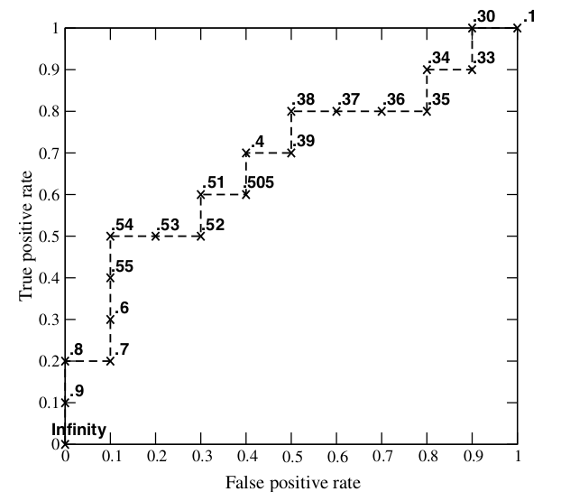
ROC曲线有个很好的特性：当测试集中的正负样本的分布变化的时候，ROC曲线能够保持不变。

AUC
AUC(Area under Curve)：ROC曲线下的面积，介于0.1和1之间。AUC作为数值可以直观的评价分类器的好坏，值越大越好。AUC = 1 ，完美分类，对应于ROC可以完全做到（1，1）的点。0.5<AUC<1，优于随机猜测。
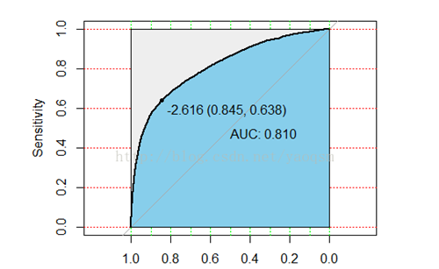
1-Specificity
AUC的物理意义是任取一个正例和任取一个负例，正例排序在负例之前的概率（AUC值越大，当前分类算法越有可能将正样本排在负样本前面，从而能够更好地分类）。AUC反应的是分类器对样本的排序能力。
注意: AUC对样本类别是否均衡并不敏感，这也是不均衡样本通常用AUC评价分类器性能的一个原因。
参考链接
[1] https://blog.csdn.net/chocolate_chuqi/article/details/81162244
[2] https://www.cnblogs.com/dlml/p/4403482.html
[3] https://www.cnblogs.com/futurehau/p/6109772.html

KS曲线
KS(Kolmogorov-Smirnov, KS)值越大，表示模型能够将正、负客户区分开的程度越大。KS值的取值范围是[0，1]
KS指标衡量的是好坏样本累计分部之间的差值。好坏样本累计差异越大，KS指标越大，那么模型的风险区分能力越强。
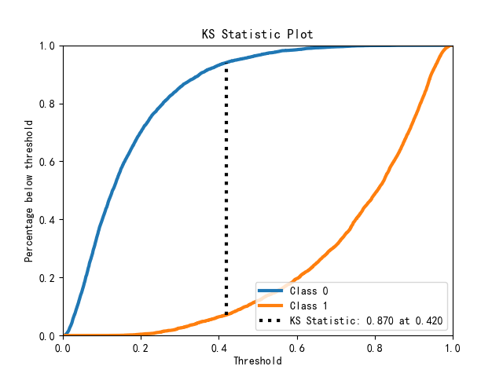
KS是根据预测概率（由大到小排序）作为阈值，横轴为0到1的阈值，纵轴分别绘制两条曲线,一条是TPR,另一条是FPR，然后在两条曲线分隔最开的地方，横轴对应的就是最好的阈值(KS值)。如上图对应最好的KS值是0.42。
KS的计算步骤如下：
i. 按照分类模型返回的概率降序排列 ，也可以直接是数据，根据某一阈值判断为1或0即可
ii. 把0-1之间等分N份，等分点为阈值，计算TPR、FPR （可以将每一个都作为阈值）
iii. 对TPR、FPR描点画图即可 （以10%*k（k=1,2,3,…,9）为横坐标，分别以TPR和FPR的值为纵坐标，就可以画出两个曲线，这就是KS曲线。）
iv. KS值即为Max(TPR-FPR)
参考链接
[1] https://blog.csdn.net/sinat_30316741/article/details/80018932
[2]https://blog.csdn.net/u013421629/article/details/78217498
[3] AUC的计算方法可参考周志华的西瓜书，或者链接：https://blog.csdn.net/u011331731/article/details/72834115

Lorenz 曲线
lorenz曲线的横轴对应的是正例集百分比(score值降序排序，对应的样本比例)，也就是：将样本的预测为1的概率从大到小排序后，取前百分之几。通常会简化成十分位点，0%, 10%,20%, ..., 90%, 100%。而曲线的纵轴其实就是相对应的TPR
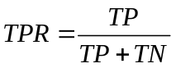
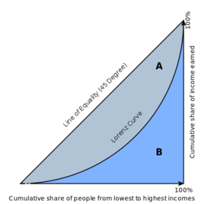
形象地说，就是我们面对着一群人(1000个)，其中有20是坏人，我们的目标就是抓坏人。通过模型计算，我们把这堆人按照可能是坏人的概率从大到小地排序，假设取某个阈值，按照阈值划分，大于阈值的为坏人，小于阈值的为好人，然后按照该阈值取出坏人数(100人)，假设这100人中，实际只有13个坏人（因为这100人的是坏人的概率比较高），也就是说我们只抓取10%的样本，但是抓到了65%的目标。
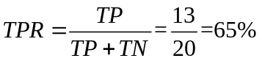
从lift的角度也可以很好地理解这种提升效果，而lorenz则更形象地展示了这种投入产出比的含义。
伦兹曲线的本意是描述社会财富的不平均分配。百度的解释：洛伦兹曲线（Lorenz curve），就是在一个总体（国家、地区）内，以最贫穷的人口计算起一直到最富有人口的人口百分比对应各个人口百分比的收入百分比的点组成的曲线（需要逆序排序。）
换一种更通俗的说法，这就是20/80原则——20%的人占据了80%的财富。lorenze曲线体现了这一点，通常是很早（20%）就达到比较高的水平（80%），然后再缓慢上升。当然，为了社会稳定，我们并不希望财富分布在少数人手里，但从精准营销的角度看，我们希望在尽可能圈出少的人，而这些人反馈率还尽可能高。
注意：如果社会财富是平均分配的，那么lorenz曲线将会是一条对角线。（这条对角线跟ROC里面一样，是我们的对照组。）与之类似地，当没有模型的时候，坏人在人群中是平均分布的，这时的lorenz曲线也是一条对角线（也就是我们随机抓50%的人，这里面会抓到坏人的50%）。因此，lorenz曲线本质上是衡量了我们的模型对概率大小的排序的准确性——排序越准确，lorenz曲线就越远离对角线并凸向左上角(模型的效果也越好)。

参考链接
[1] https://blog.csdn.net/mousever/article/details/46944547

Gain曲线(Cumulative Gains Curve)
累计增益图全称是Cumulative Gains Curve，简称Gains图，它是描述整体精准率的指标。Gains公式为：
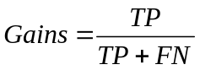
按照模型预测出的概率(score)从高到低排列，将每一个score区间的TP值计算出来，并与原始数据中所有正例的数据进行对比，得到其百分比，就是累计增益值。该曲线衡量的是模型按照score值划分，圈出一定比例的数据，该模型预测正例的个数(实际也为正例)占总正例数的比例。
依据table 1中数据，可计算得：
index | score | true label | gains | index | true label | score | gains
1 | 0.9 | T | 0.1=1/10 | 11 | T | 0.4 | 0.7
2 | 0.8 | T | 0.2=2/10 | 12 | N | 0.39 | 0.7
3 | 0.7 | N | 0.2=2/10 | 13 | T | 0.38 | 0.8
4 | 0.6 | T | 0.3=3/10 | 14 | N | 0.37 | 0.8
5 | 0.55 | T | 0.4=4/10 | 15 | N | 0.36 | 0.8
6 | 0.54 | T | 0.5=5/10 | 16 | N | 0.35 | 0.8
7 | 0.53 | N | 0.5 | 17 | T | 0.34 | 0.9
8 | 0.52 | N | 0.5 | 18 | N | 0.33 | 0.9
9 | 0.51 | T | 0.6 | 19 | T | 0.3 | 1
10 | 0.505 | N | 0.6 | 20 | N | 0.1 | 1
按照上表，绘制出的累计增益曲线为：
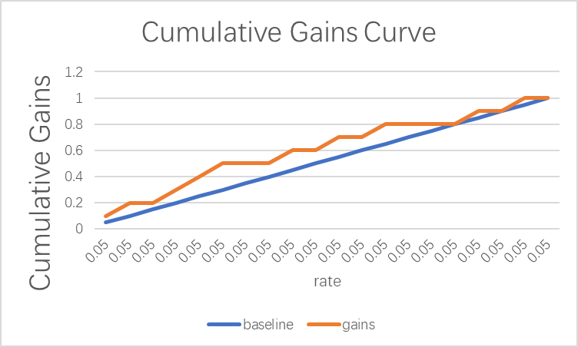

何为累计增益
该曲线名为累计增益，那么累计增益从何而来呢？我们知道，当score得分越低，圈出的正例占总样本数的比例越高，那么随着score得分的越来越低，后面的样本其实就是叠加之前score比较高的TP值，此为累积；
但还可从另一种角度解释：
我们以直接营销示例：
假设直接业务目标为：预测目标样本中每个客户的响应概率
使用拟合模型，我们可以比较历史营销活动中观察到的结果，即响应者和未响应者，以及针对该活动中联系的每个客户的预测响应概率。（请注意，在实践中，我们会将模型拟合到我们的数据子集中，并使用此模型来预测“保留”样本中每个客户的响应概率，以便更准确地评估模型的模型为新客户表演。）
我们首先按照预测的概率对客户进行排序，从最高（最接近一）到最低（最接近零）的顺序递减。将客户拆分为同等大小的细分市场，我们创建包含相同数量客户的组，例如，10个十分位组，每个组包含10％的客户群。因此，我们预测的最有可能响应的客户是十分位数组1，其次是十分位数第二组，依此类推。检查每个十进制组，我们可以生成十进制摘要，如表1所示，总结每个十分位数中客户和响应者的数量和比例。
注意：在实际中，数据可能没有这么
历史数据可能显示整体，因此当随机邮寄客户群时，大约5％的客户响应（10,000个客户中的506个）。因此，如果您邮寄1,000个客户，您希望看到大约50个响应者。但是，如果我们看一下表1中每个十分位组的响应率，我们看到顶级组的响应率高于此，它们是我们最好的前景。
Decile Group | 预测的概率范围 | 客户数量 | 累计客户数量 | 客户累计百分比 | 回应-ERS | 反应速度 | 响应者的累计数量 | 响应者的累积百分比 | Lift
1 | 0.129-1.000 | 1000 | 1000 | 10.0％ | 143 | 14.3％ | 143 | 28.3％ | 2.83
2 | 0.105-0.129 | 1000 | 2000 | 20.0％ | 118 | 11.8％ | 261 | 51.6％ | 2.58
3 | 0.073-0.105 | 1000 | 3000 | 30.0％ | 96 | 9.6％ | 357 | 70.6％ | 2.35
4 | 0.040-0.073 | 1000 | 4000 | 40.0％ | 51 | 5.1％ | 408 | 80.6％ | 2.02
5 | 0.025-0.040 | 1000 | 5000 | 50.0％ | 32 | 3.2％ | 440 | 87.0％ | 1.74
6 | 0.018-0.025 | 1000 | 6000 | 60.0％ | 19 | 1.9％ | 459 | 90.7％ | 1.51
7 | 0.015-0.018 | 1000 | 7000 | 70.0％ | 17 | 1.7％ | 476 | 94.1％ | 1.34
8 | 0.012-0.015 | 1000 | 8000 | 80.0％ | 14 | 1.4％ | 490 | 96.8％ | 1.21
9 | 0.006-0.012 | 1000 | 9000 | 90.0％ | 11 | 1.1％ | 501 | 99.0％ | 1.10
10 | 0.000-0.006 | 1000 | 10000 | 100.0％ | 15 | 0.5％ | 506 | 100.0％ | 1.00
表 十进制摘要
我们发现在十等分组1中，响应率为14.3％（1,000个客户中有143个响应者），而总体响应率为5.1％。我们还可以在瀑布图中可视化十分位汇总的结果，如图所示。这说明十分位组1, 2和3中的所有客户使用预测模型具有更高的响应率。
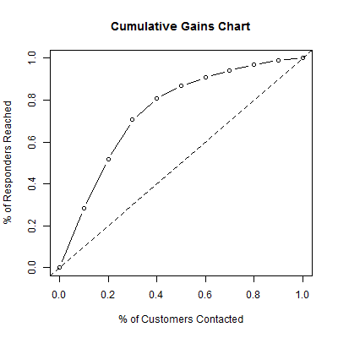
累积收益图表比较达到的响应者的累积百分比(纵轴)与联系的客户的累积百分比(横轴)。
表中的数据如何计算呢，以Decile Group1, Decile Group2为例：
Decile Group 1
响应者的累积百分比28.3% =143/506
Lift 2.83=143/1000/(506/10000)
Decile Group2
响应者的累积百分比51.6% =261/506
Lift 2.58=261/2000/(506/10000)
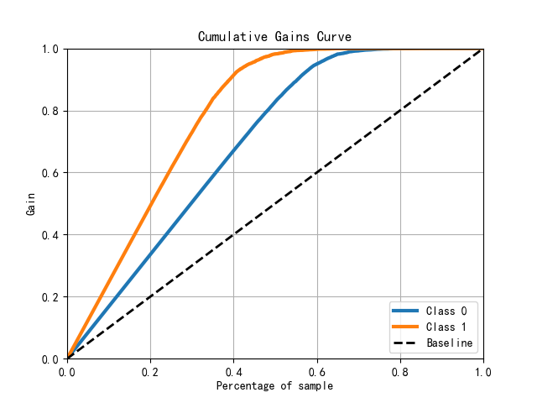
上图描述的是分别对应类别1和类别2的累计增益值，对角线是基线。您可以使用累积增益图表通过选择与所需增益相对应的百分比来帮助选择分类截止值，然后将该百分比映射到适当的截止值。
参考链接：
[1] https://www.jianshu.com/p/4e6f37ea540d
[2]https://www.ibm.com/support/knowledgecenter/en/SSLVMB_23.0.0/spss/tutorials/mlp_bankloan_outputtype_02.html
[3]https://select-statistics.co.uk/blog/cumulative-gains-and-lift-curves-measuring-the-performance-of-a-marketing-campaign/

Lift 曲线
对应的中文名为：提升度。Lift曲线对应的公式为：
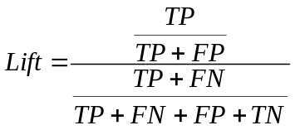
极端情况：当 FN=0, TN=0时，即所有负例预测为正例, Lift=1
当 TP=0，FP=0时，即所有正例预测为负例，Lift=0
当FP*FN=TP*TN时，Lift=1
从公式中，我们可看出，分子对应Precision，分母对应，原始数据中正样本占总样本的比例。Lift衡量的是，与不利用模型相比，模型的预测能力“变好”了多少，Lift(提升指数)越大，模型的运行效果越好。不利用模型时，我们只能利用“正例的比例是(TP+FN)/(TP+FP+FN+TN)”这个样本信息来估计正例的比例（baseline model），而利用模型之后，我们不需要从整个样本中来挑选正例，只需要从我们预测为正例的那个样本的子集TP+FP中挑选正例，这时预测的准确率为TP/(TP+FP)。
为了更好的解释Lift曲线，我们利用Table 3.1 样例图数据计算分子分母，如：
index | score | true label | (TP+FN)/  (TP+FP+TN+FN) | precision | LIFT | index | true  label | (TP+FN)/(TP+FP+TN+FN) | score | precision | LIFT
1 | 0.9 | T | 0.5 | 1 | 2 | 11 | T | 0.5 | 0.4 | 0.636363636 | 1.2727
2 | 0.8 | T | 0.5 | 1 | 2 | 12 | N | 0.5 | 0.39 | 0.583333333 | 1.1667
3 | 0.7 | N | 0.5 | 0.66667 | 1.333333 | 13 | T | 0.5 | 0.38 | 0.615384615 | 1.2308
4 | 0.6 | T | 0.5 | 0.75 | 1.5 | 14 | N | 0.5 | 0.37 | 0.571428571 | 1.1429
5 | 0.55 | T | 0.5 | 0.8 | 1.6 | 15 | N | 0.5 | 0.36 | 0.533333333 | 1.0667
6 | 0.54 | T | 0.5 | 0.83333 | 1.666667 | 16 | N | 0.5 | 0.35 | 0.4375 | 0.875
7 | 0.53 | N | 0.5 | 0.71429 | 1.428571 | 17 | T | 0.5 | 0.34 | 0.529411765 | 1.0588
8 | 0.52 | N | 0.5 | 0.625 | 1.25 | 18 | N | 0.5 | 0.33 | 0.5 | 1
9 | 0.51 | T | 0.5 | 0.66667 | 1.333333 | 19 | T | 0.5 | 0.3 | 0.526315789 | 1.0526
10 | 0.51 | N | 0.5 | 0.6 | 1.2 | 20 | N | 0.5 | 0.1 | 0.5 | 1
依据上述数据绘制Lift图，有：

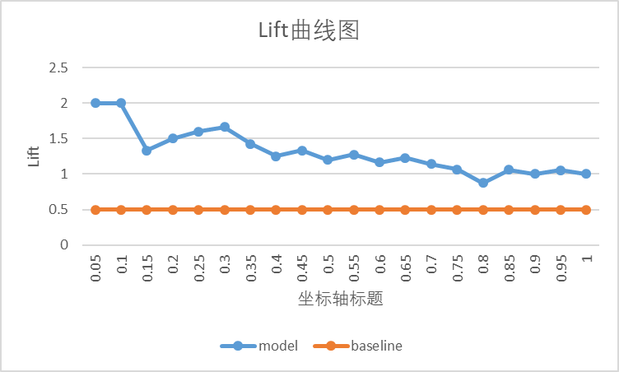
该图纵轴轴对应的是Lift值，横轴对应的是正例集百分比(score值降序排序，对应的样本比例)。随着阈值（score）的减小，更多的客户就会被归为正例，也就是预测成正例的比例变大。当阈值设得够大，只有一小部分观测值会归为正例。

Lift业务解读
当不采用模型的时候，原始数据的正例占总数据的比例为0.5，当采用模型，并且按照score=0.54划分时，precision=0.83333，此时的Lift值为1.666667，客户的响应率提升至原先的1.67倍，提高了投入产出比。也就是说，我们只需圈出原始数据的30%，就能得到83.333%的准确率。当采用模型后，再也不用从整个数据集中挑选正例，只需要从圈出的数据中去挑选正例就行。
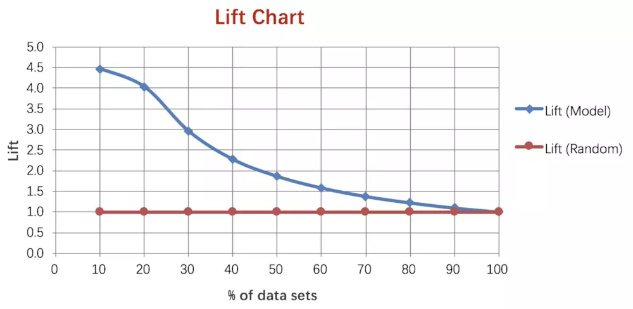
该图为catboost跑出来的Lift 图。
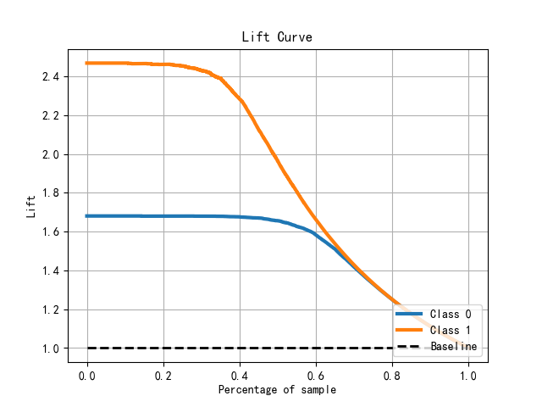
参考链接
[1] https://www.jianshu.com/p/6ffa3df3ec86
[2] https://blog.csdn.net/shy19890510/article/details/79501582

指标综合对比
指标综合对比
1）从绘图上看，Lorenz曲线只绘制了TPR一个指标，而KS曲线绘制TPR和FPR两个指标的同时，还给出了KS值，所以二者选其一就好（KS曲线会更丰富，视具体业务情况而定）。
2) 以上介绍中，除了P-R曲线，ROC曲线，其他曲线，KS曲线，Lift曲线，Lorenz曲线Gains曲线，KS曲线的横轴都一值，都是按照score排序后，样本的占比；
3）Gains曲线，KS曲线(TPR)，Lorenz曲线的纵轴都是TPR;
Lift曲线，Gains曲线，ROC曲线，KS曲线等指标的对比图如下：

参考链接
[1] https://blog.csdn.net/Orange_Spotty_Cat/article/details/82425113
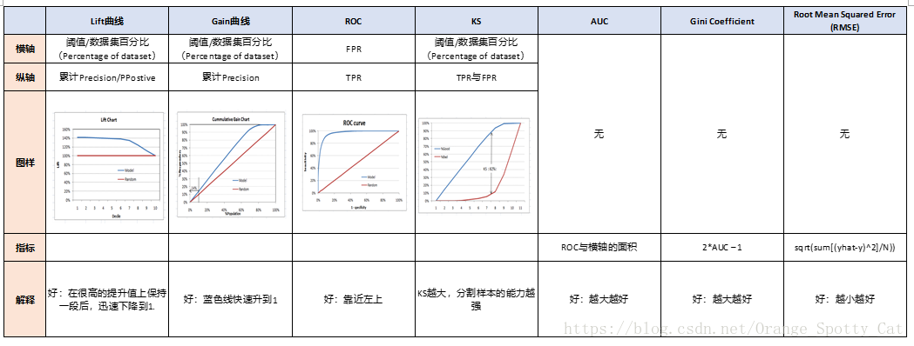
参考链接
[1] https://blog.csdn.net/Orange_Spotty_Cat/article/details/82425113

Writed by Eshter YUU
Email: eshter_yuu1992@163.com
Date: 2018/12/27

凸优化
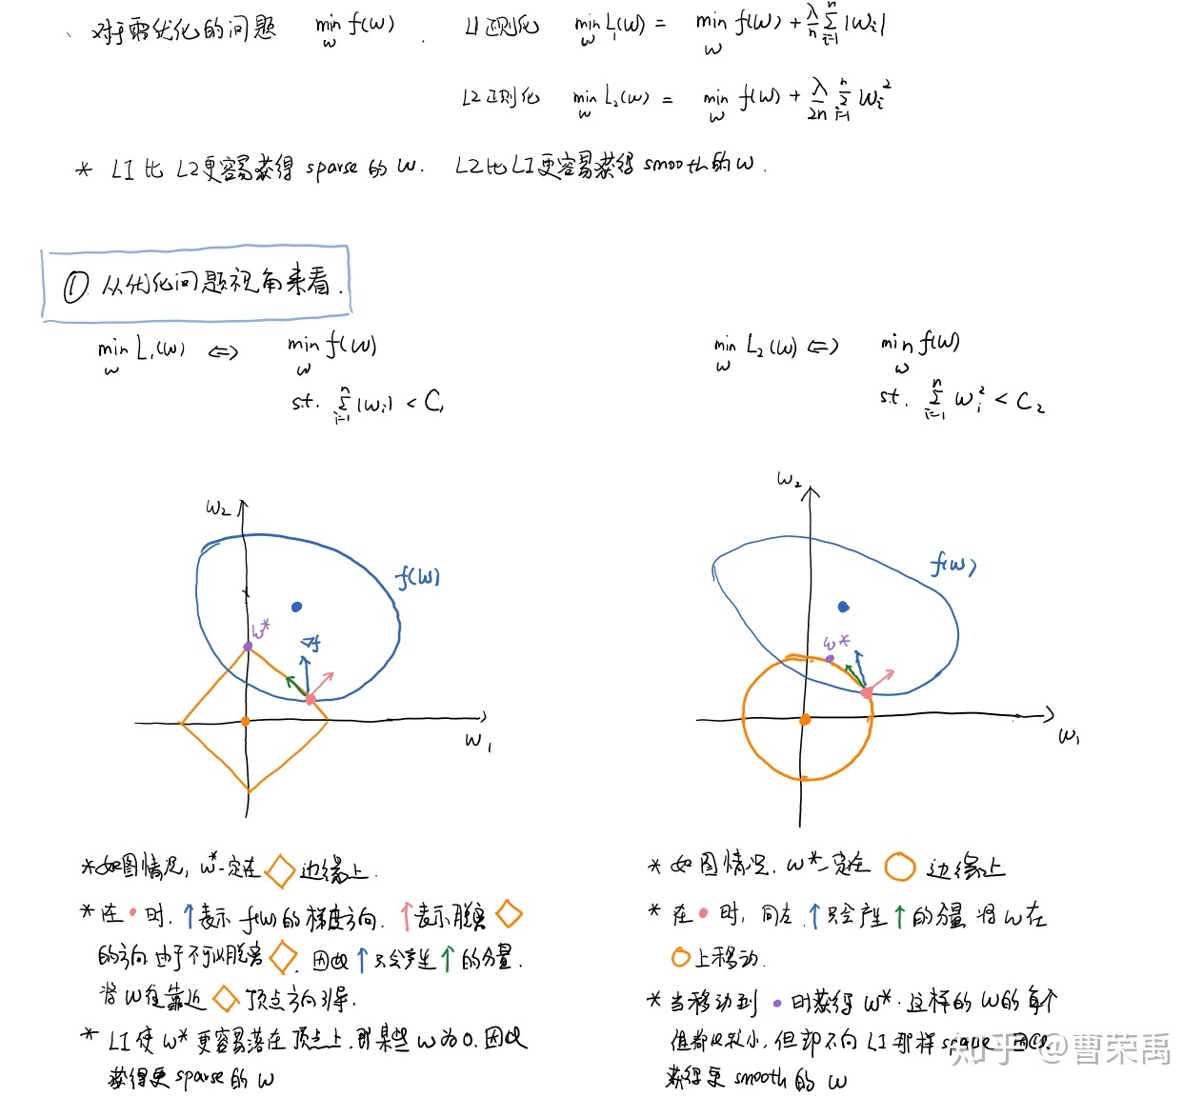

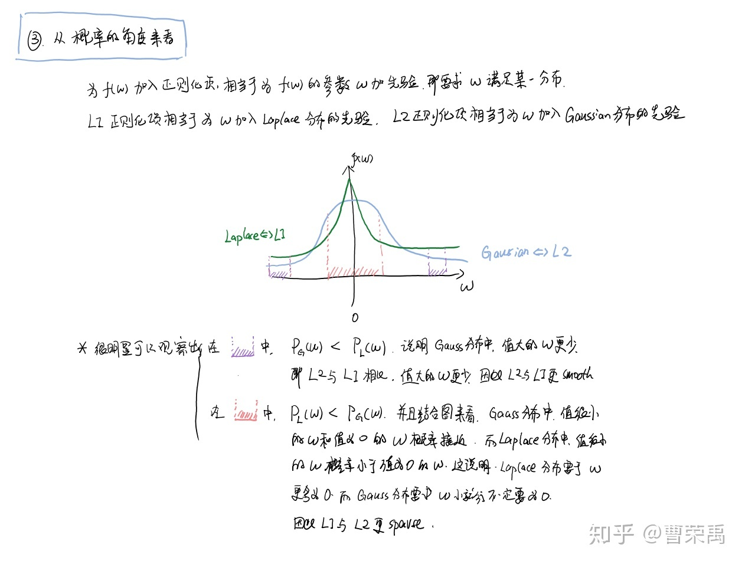
---------------------------------------------
作者：Writed by Eshter Yuu for 2018/12/20

